附件二 笔试操作指南
本次考试为在线考试形式，考生需自行准备符合要求的考试设备、监控设备和考试场所。
以下就如何下载安装轻速云客户端、在线考试操作流程等具体操作进行说明。

考试环境、电子设备软硬件要求
考生应自行准备符合以下要求的考试设备和考试环境：
- 考试场所
考生应选择安静、光线充足、独立的空间独自参加考试，不建议在公共场所（如公共教室、图书馆、咖啡馆、办公室等）进行考试。
考试全过程严格禁止无关人员出入考试场所。

- 用于在线考试的电脑
- 安装轻速云客户端需要带正常上网功能的电脑，电脑操作系统要求为Windows（推荐Win7、Win10）或Mac OS（推荐Mac OS X10.11或更高版本）；
- 考试用电脑具备可正常工作的摄像设备（内置或外置摄像头均可）；考试要求同时启用音频监控，考试设备还需具备可正常工作的音频输入设备；
- 考试期间将全程使用摄像头，需确保电脑摄像头开启，无遮挡；
- 如使用笔记本电脑请保持电量充足，建议全程使用外接电源；
- 进入考试系统前应关闭电脑上与考试无关网页和软件，包括安全卫士、电脑管家及各类通讯软件，以免由于被动弹窗导致被系统判定为作弊；

- 网络条件要求
- 考试场所应有稳定的网络条件，支持考试设备和监控设备同时联网。
- 网络带宽不低于20Mbps，建议使用带宽50Mbps或以上的独立光纤网络；
- 每位考生网络上传速度不低于2MB/s；
- 建议考生准备4G等手机移动网络作为备用网络，并事先做好调试，以便出现网络故障时能迅速切换备用网络继续考试；

特别提醒：考试期间如发生网络故障，考试系统会即时提醒考生，请考生在看到异常提示后迅速修复网络故障。故障解决后，考生可重新进入考试继续作答，网络故障发生之前的作答结果会保存；但是，由于考试设备或网络故障导致考试时间的损失、或无法完成考试的，将不会获得补时或补考的机会。

轻速云客户端下载、安装和调试
- 轻速云考试平台客户端安装
使用在线考试设备打开浏览器，访问以下链接，会直接进行客户端安装程序的下载。
https://r.qingsuyun.com/app/qsy-win-x32-1.1.2.exe
请考生从下载的目标地址运行安装轻速云考试平台客户端。
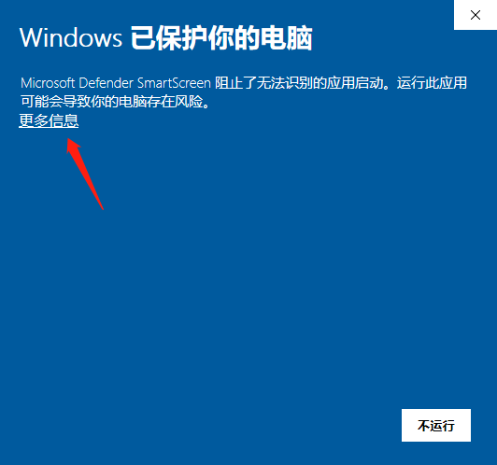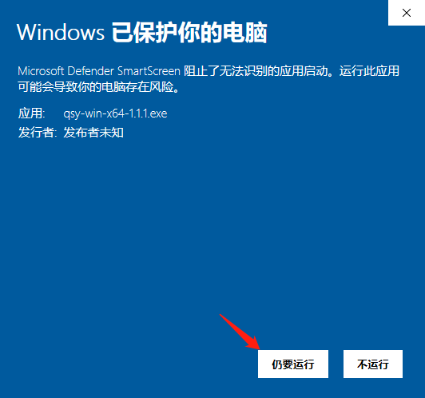
若安装客户端时受到系统拦截，请按照图示方式运行。若受到其他管理软件拦截，请自行设置白名单。
此功能较消耗电脑设备性能，建议考生使用较高配置的电脑参与考试，避免在考试过程中出现卡顿现象，影响作答。
轻速云客户端适用于Windows（推荐Win7、Win10）操作系统（Mac OS系统直接使用谷歌浏览器并升级到最新版本进入考试链接，不必下载客户端）。
选择安装路径以安装轻速云考试平台考生端。
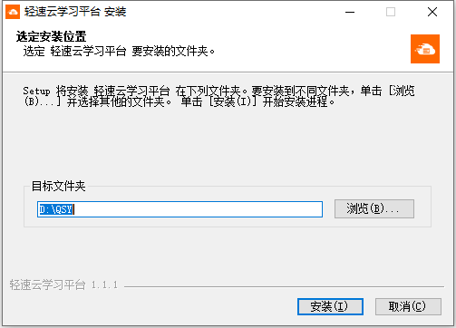
安装完成后，系统会在桌面自动创建“轻速云学习平台”快捷方式。
2、调试摄像头和麦克风
双击运行“轻速云学习平台”程序，会打开类似浏览器的页面。
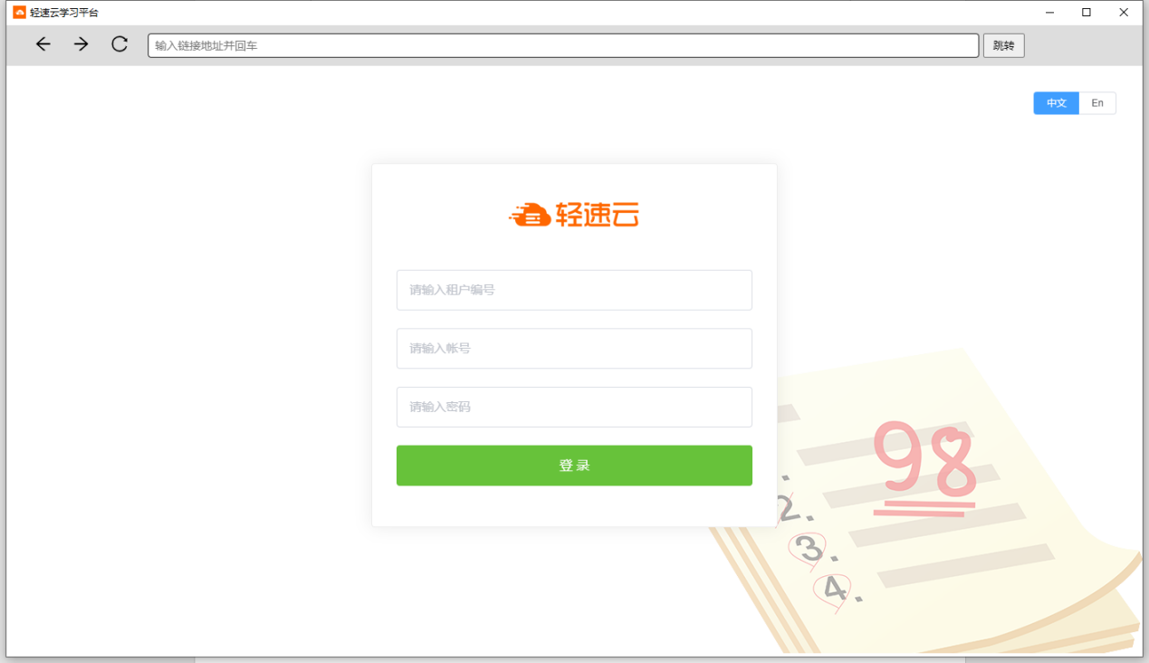
在地址栏中填写测试考试页面（https://www.qingsuyun.com/h5/167081/18081522226/），然后按回车以访问测试考试页面。
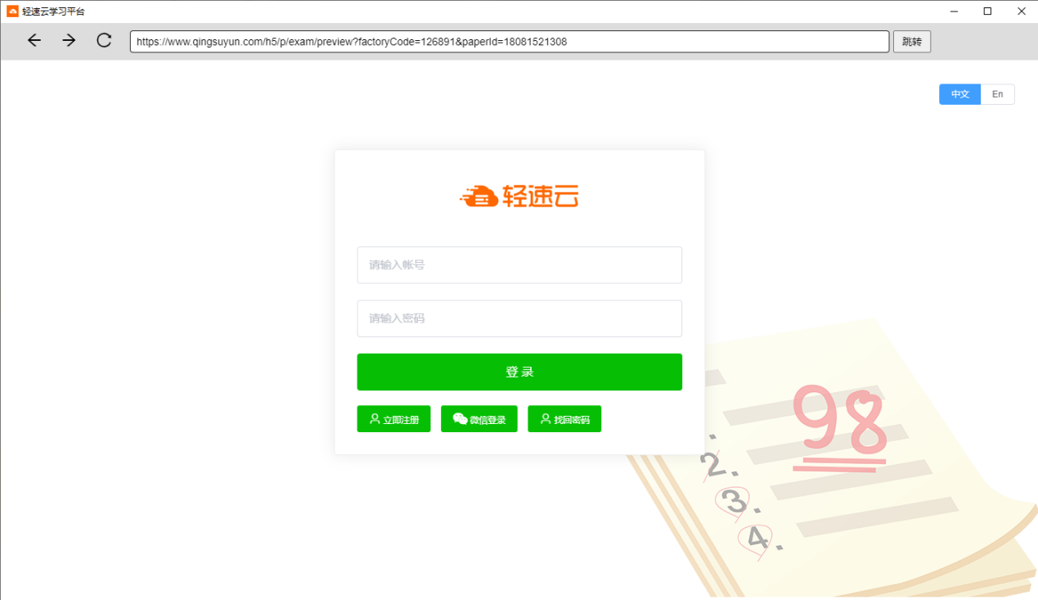
填写账号密码（账号：身份证号码，初试密码：123456）登录后，会进入考试预览页面。
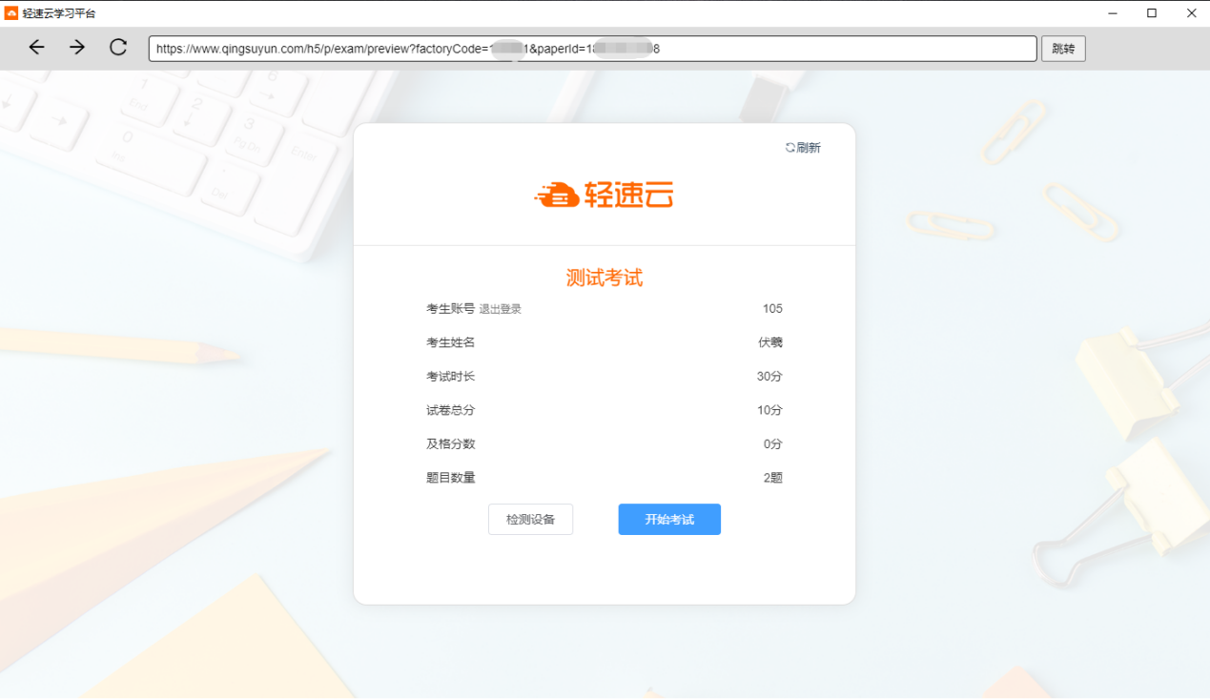
点击“检测设备”以检查摄像头和麦克风的功能及权限是否正常。
确认无误后进入测试考试，考试过程中请留意摄像头与麦克风的监控提示是否正常。考生在考试前需确保电脑摄像头功能正常并打开系统及浏览器摄像头权限。考生需确保在明亮的考场环境下参与考试，反光、考生背景过暗均会影响系统识别。
请注意：请保证考试过程中人脸始终处于摄像头监控区域内并清晰可见。若系统提示未能检测到人脸，请调试考试环境光源。此功能对光线较为敏感。

三、轻速云在线考试流程

轻速云客户端登录
- 双击运行“轻速云学习平台”程序，在轻速云客户端地址栏输入本次考试对应的链接：https://www.qingsuyun.com/h5/167081/18081522226/
特别提醒：正式考试与测试考试的链接相同，请考生注意查看主办方通知。
- 根据考试通知，在允许登录的时间段内，输入账号密码登录。
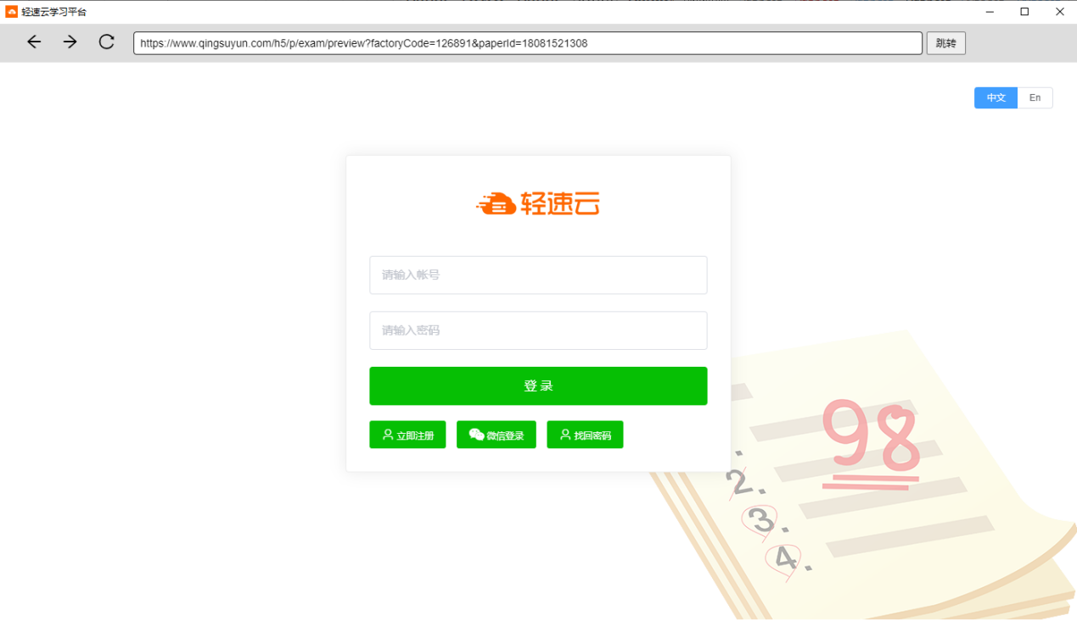

考试进行
正式考试与测试考试的流程大同小异，顺利验证通过后会进入考试环节。
答题及交卷
点击开始考试，进入考试界面；
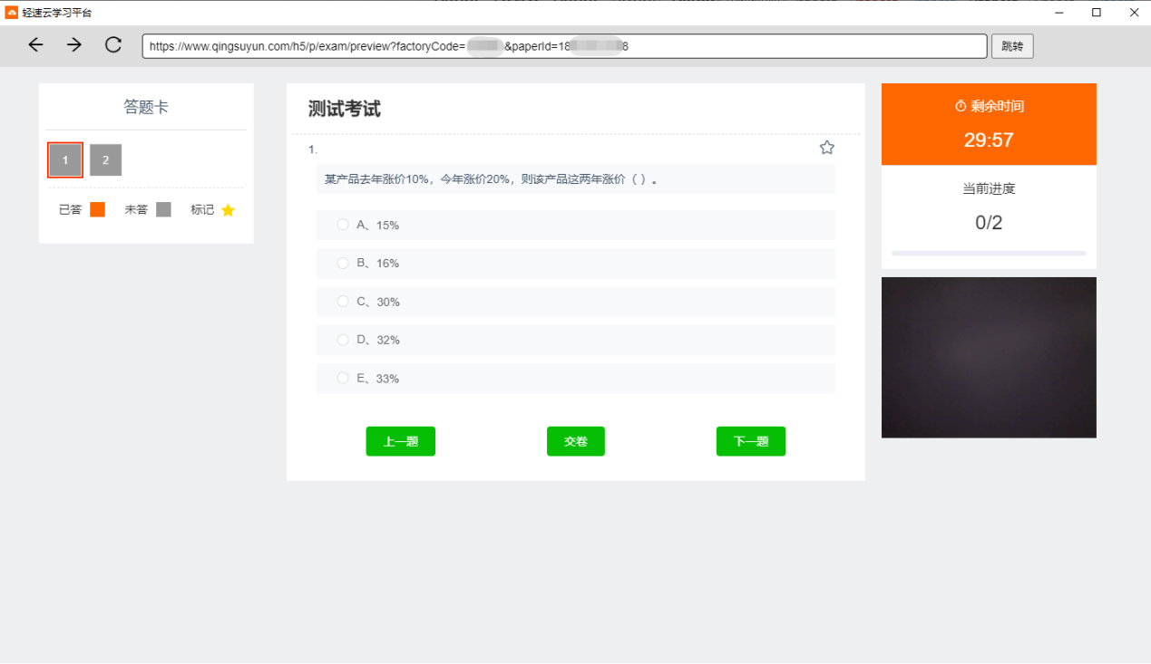
考试界面说明：
页面左侧为“答题卡”提示考生本卷题目数量。已作答和未作答的题目以不同颜色区分。若考生考试过程中遇见重点题目，可点击“☆”按钮进行标记，被标记的题目会在答题卡上进行标注。考生点击答题卡的题号可快速跳题。
页面中央为题目信息，考生需阅读题干做出回答。
页面右侧为考试剩余时间及其他考试信息（如摄像头拍摄画面等）。
考试时间截止时，系统会自动执行交卷动作。考生也可主动点击“交卷”按钮以结束考试。交卷不可撤销，交卷后，考生不可再次进入本场考试。
考试监控
在考生考试过程中，系统会自动根据预设的监控条件对考生进行监控，例如使用摄像头抓拍考生照片等，考生无法得知系统的监控结果。若考生在页面查看到违规提示，则是代表考生的行为（不管有意还是无意）已经触发到作弊条件，请考生留意。
管理员可以通过后台监考功能对考生进行人工监控，查看考生的考试动作，判断是否存在违规或可疑行为。
考试要求（非常重要）
正式考试时间：2021年12月8日上午9:30-11:00，全程考试为90分钟，从开考时间计算，超过30分钟将不能进入考试。
作弊判定规则：
- 考生因低头、移动等行为导致人脸不在摄像头范围内；
- 摄像头范围内出现多个人脸；
- 摄像头被人为、异物遮挡；
4.随意关闭、禁用摄像头权限，任意插拔摄像头。
5、考生登陆时，正确输入身份证号、密码，考试系统将与公安系统进行人脸识别。考生进入考试后，作弊检测即开启，请保持考试过程中正确的考试环境。
6、考试过程中，不定时进行人脸比对检测和考试环境拍照。请开启麦克风功能，保持考试环境安静，系统检测到环境嘈杂，后台会判定为作弊。保持考生人像在摄像头范围内，超过3秒检测不到人脸算作一次作弊，累计5次系统自动交卷；检测到多个人脸超3秒算一次作弊，累计3次系统自动交卷。考试环境后台进行拍照监控，判定为作弊环境，将取消考试成绩。
7、考试过程中启用“霸屏”功能，请在进入考试前，关闭一切与考试无关的应用软件；考试系统将启动检测“切出考试界面”功能，如果检测到切出时间大于等于3秒，切出考试界面一次算作一次作弊，切出界面累计3次，系统自动交卷。如有不受控的小广告弹出，一定不要自己关闭，让小广告自行消失，不消失也不要去管它，正常进行考试。

